Анализ осуществления закупок товаров, работ, услуг

для обеспечения муниципальных нужд города Чебоксары

за 2022 год

Осуществлено закупок всего, млн. руб. | 2021 г. | 8 126,3
 | 2022 г. | 7 887,9
Осуществлено закупок конкурентными способами, млн. руб. | 2021 г. | 6 897,1
 | 2022 г. | 4 419,6
Экономия средств, млн. руб. | 2021 г. | 271,3
 | 2022 г. | 185,9
Экономическая эффективность, % | 2021 г. | 3,8
 | 2022 г. | 4,0

Осуществление закупок товаров, работ, услуг малого объема
на электронном ресурсе

Осуществлено закупок всего, млн. руб. | 344,1
Экономия средств, млн. руб. | 50,9
Экономическая эффективность, % | 12,9

рисунок 1

Рис. 1. Удельный вес по способам осуществления закупок в общем объеме закупок, %

рисунок 2

Рис. 2. Сведения об экономической эффективности использования средств

рисунок 3

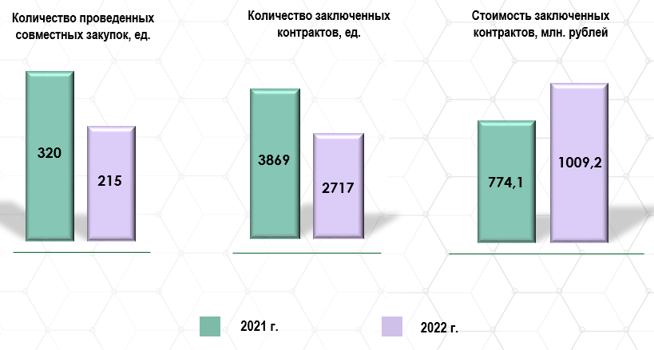

Рис. 3. Сведения о проведении совместных электронных закупок

